В сладостях и сахаре нет пользы для здоровья детей и взрослых. Наибольшую опасность несет несбалансированное питание с обилием сладкого, когда растущий организм недополучает нужных веществ, питаясь быстрыми углеводами и простыми сахарами.

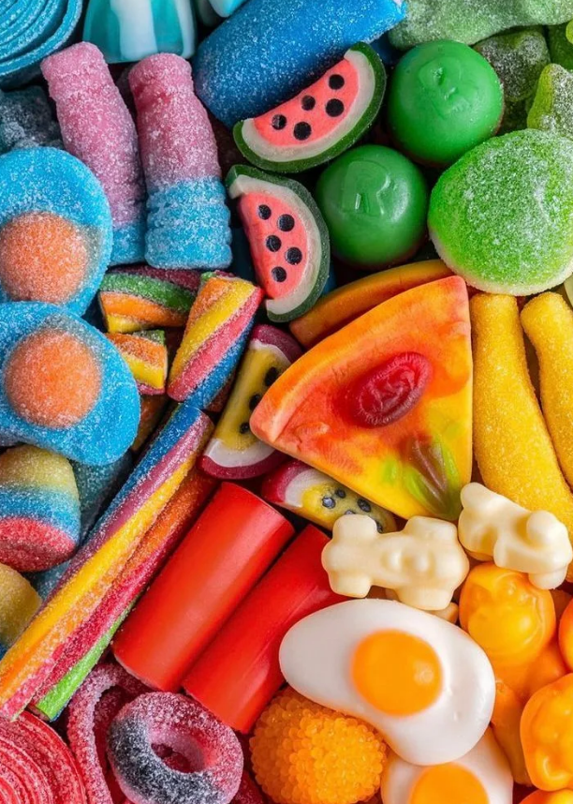Сахар, сладости, сладкая выпечка и газировка — источники быстрых углеводов и простых сахаров, которые провоцируют скачки инсулина, давая быстрый, но непродолжительный заряд энергии. Съедая шоколадку, ребенок ощущает прилив сил, но спустя некоторое время у него появляется сильная усталость, раздражительность, слабость, чувство голода или желание вздремнуть.



347540

Г. Пролетарск

Телефон:

8 (86374) 9-90-27

Подготовила

Диет-сестра ОСР: Подкуйкина Е. Г.

**ГБУСОН РО**

**«СРЦ Пролетарского района»**

ВРЕД И ПОЛЬЗА СЛАДКОГО

**г. Пролетарск**

**2023**

Десерты, торты, конфеты и другие сладости содержат много углеводов, которые в организме преобразуются в глюкозу, главный источник энергии и сил. Именно углеводы превращаются в гликоген, важно необходимый элемент для синтеза гормонов и ферментов.

За счет сладкого у ребёнка активизируется мозговая деятельность, полноценно функционирует сердечно-сосудистая и нервная система. Поэтому тот факт, что сладости полезны для детского организма, остается бесспорным. При этом не стоит допускать углеводный избыток, иначе сладости могут серьезно подорвать здоровье ребёнка.



Большое количество углеводов, как и их дефицит, однозначно способствует возникновению проблемам со здоровьем. По мнению медиков, чрезмерное употребление сладостей приводит к развитию кариеса — разрушению зубной эмали, а также ожирению, когда вес ребёнка превышает 20 % допустимой нормы в его возрасте.

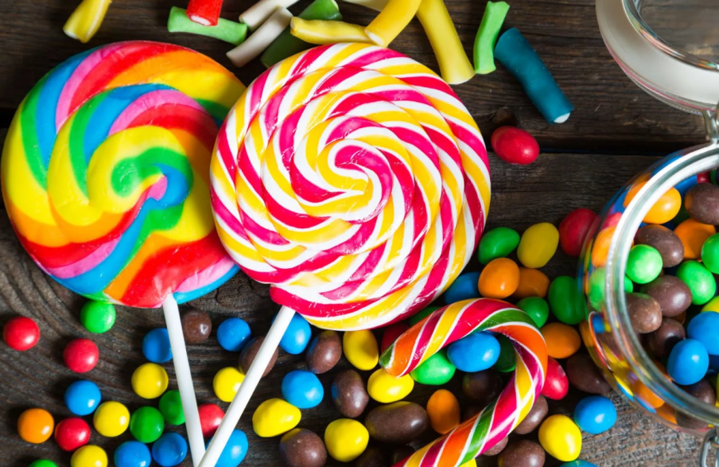

Именно ожирение увеличивает риск развития пищевой аллергии, сердечнососудистых заболеваний, патологий ЦНС и щитовидной железы. Ребёнок с лишним весом на фоне безграничного сладкого питания нередко сталкивается с психоэмоциональными проблемами: заниженной самооценкой, депрессией.

Глюкоза и сахароза — распространенные компоненты магазинных сладостей, тормозят выработку инсулина, после чего может развиться сахарный диабет.